Europski tjedan športa
Cijeli tjedan pričama o Europskom tjednu sporta nije bilo kraja,
radili smo krugove kontinenata - znak koji ih sve spaja.

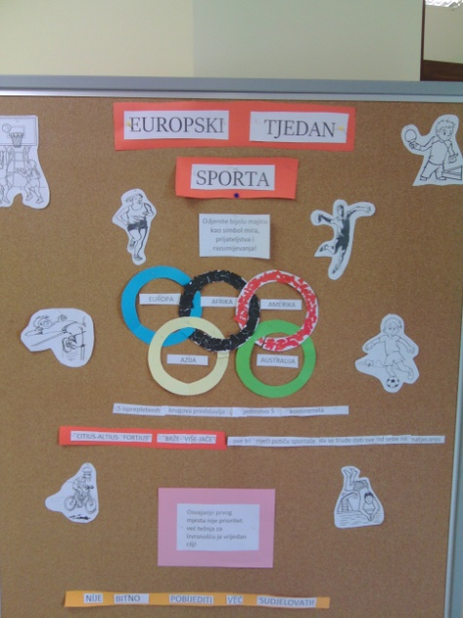
Dogovor je bio sportski, obući bijele majice,
hlačice, trenerku ili tajice.
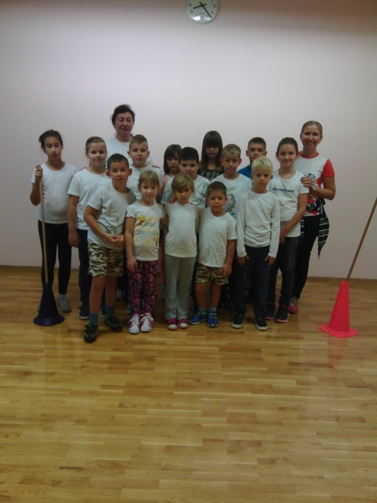

Izmiješali smo razrede i veseli bili,
smiješak na licu i uzbuđenje nismo krili.
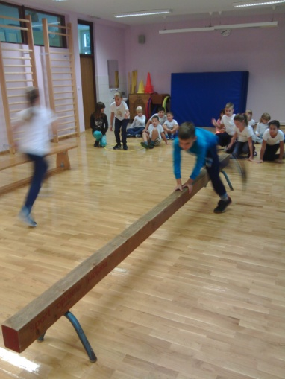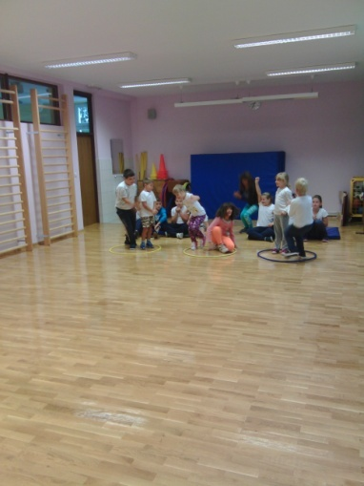
Učiteljica je napravila stazu: ˝Ninja ratnika˝i jedan po jedan išli su igrači.
Cilj je bio završiti poligon dok su svi ostali bili fer play navijači.

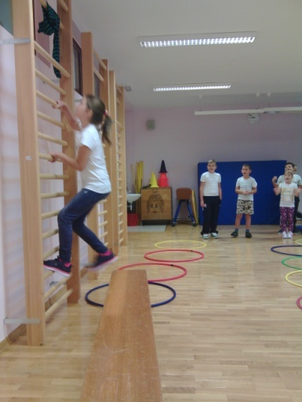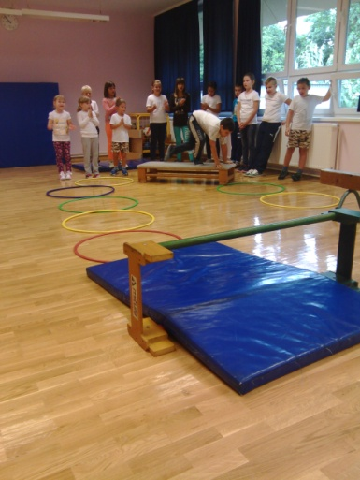
Na kraju je učiteljica pohvalila sve i ponovili smo što znači koji znak,
a medalju za današnji dan dobio je prvašić i trečašić svak!

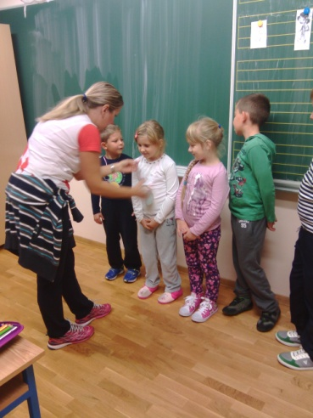
Mirna Vukoja

